NQG-5III型分体式内燃切轨机质量稳定可靠,资质最全.价格最低.质保期最长.团队最专业产品销售遍布全国.欢迎垂询:18953724511 / 18605374511
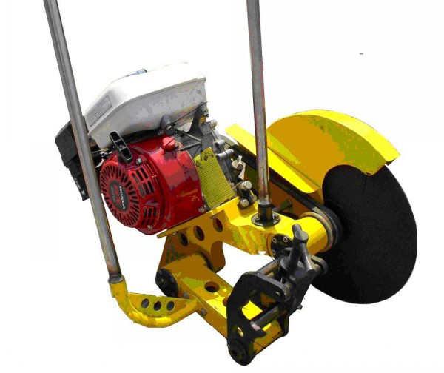
一、适用范围
NQG—5III型内燃切轨机适用于切割43㎏/m～75㎏/m钢轨，切割断面质量符合铁道行业标准的要求，是铁路工务部门线路大修、维修及抢修作业必备机具。它具有切割速度快，薄片砂轮利用率高，切割断面质量高，操作简便，便于移动，使用安全、适用范围广等特点。
二、主要技术参数
1、内燃机：
1）型号 Honda GX200（日本本田汽油机）
2）转速 3600r/min
2、薄片砂轮（主轴）：
1）主轴转速 3030r/min
2）规格Φ400×Φ32×4
3、切割时间 60kg/m钢轨，≤120S
4、薄片砂轮使用次数 50kg/m使用≥4次
60kg/m使用≥3次
5、整机质量 31.5kg
三、基本结构与工作原理
工作原理：依据无齿锯切削原理，利用摆动机构，使转动的薄片砂轮轴线绕着钢轨轴线沿着一定轨迹往复摆动，薄片砂轮对钢轨进行切割。薄片砂轮回转平面与钢轨断面接触长度较小，从而减少薄片砂轮的磨耗，提高薄片砂轮利用率及工作效率。
1、主运动：由发动机经离合器、驱动V带传动使主轴（薄片砂轮）回转。
2、进给运动：利用切割臂与摆臂的相对摆动，靠切轨机的自重来实现薄片砂轮的进给切削运动。切割臂主轴薄片砂轮回转面在摆臂（卡轨机构）中心平面旁侧，并悬臂较长，因此锯片可切到钢轨底。
基本结构：
1、摆臂轴、套间为滚动摩擦，减小磨损，延长寿命。
2、摆臂、切割臂、皮带轮为铸造铝合金结构，质量轻、强度高。
3、装夹机构具有防脱轨功能，切轨机安放在钢轨上，切轨机重心与钢轨中心轴线重合，即使旋松夹紧螺杆，切轨机不发生倾斜。
4、摆臂和切割臂分成两体，采用组装方式，操作简单，整体为铸造铝合金结构，减轻重量。
1操纵杆、2汽油机、3摆臂、4主轴薄片砂轮、5夹具、6切割臂、7连接轴、8手拉启动手柄
四、使用方法
1、首先安装薄片砂轮，装片前要检查薄片砂轮是否有裂纹，是否受潮变形，两侧是否平直，表面不平易造成切口偏斜及夹片，装片后拧紧锁紧螺母，但扭力不宜过大以免压碎薄片砂轮。
2、将切轨机摆臂装在钢轨上，拉出安装在卡具5上的定位尺，此时定位杆端面指示的位置即是砂轮切割位置，根据需要移动切轨机至预先设定的切割位置。然后使卡具内面（凸面）与钢轨顶面、轨腭下部贴紧，旋紧紧定螺栓，再将切轨机切割臂通过连接轴与摆臂连接好后并拧紧，安装薄片砂轮，并拧紧螺母，使切轨机处于工作状态。
3、一只手拉动操纵杆使切轨机处于钢轨上方，同时另一只手扶持另一操纵杆，以防薄片砂轮撞击钢轨。
4、安装好切轨机后，手拉启动手柄即可启动内燃机。内燃机启动后，怠速运行不少于30秒，检查机具各部是否正常，如有异常，停机排除。加大油门，观察薄片砂轮是否运转平稳，是否偏摆、跳动，各部是否正常。如发现异常，应停机更换砂轮或排除故障。切割前调整油门、风门，满足切割需要。
5、切割时，薄片砂轮的进给主要靠切轨机的自重和操纵杆的摆动，因此双手扶持操纵杆时，不要向下猛施压力，应根据需要有节奏的摆动操纵杆。
6、切割过程中，手握操纵杆要不停地往复摆动，不可停在某处。当发生夹片现象，应缓慢提升薄片砂轮，然后，继续切割，如仍然发生夹片现象，应停机检查原因或更换薄片砂轮。重新切割时，薄片砂轮必须与原切口完成吻合，否则，应变换切割位置。
7、切割过程中，如切口发生倾斜，应停机检查原因，排除故障或更换薄片砂轮，变换切割位置，重新切割。
8、通常是先切钢轨顶部，再切腰部，后切底部，直至切断。
9、当薄片砂轮磨耗到一定程度（砂轮直径约小于300mm）时，从钢轨一侧可能不能切断钢轨，此时需将砂轮摆到另一侧对切钢轨，直至切断。当砂轮磨耗后直径约小于260mm时，由于砂轮线速度降低，砂轮将加速损耗，此时即使对切钢轨也可能发生不能完全切断，建议更换薄片砂轮，避免钢轨未切断，再更换砂轮造成新砂轮与原切口不吻合现象。

